Наставни предмет :Математика | Иницијални педагошки профил |  |  | Име и презиме ученика |  |  | Препоруке наставника
наставна тема  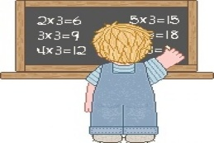 | Нивои постигнућа |  |  | Активност на часу обраде | Активност на часу утврђивања | Провере (усмене-у; писмене-п) | Стваралачки рад | Рад у пару/групи | Домаћи задаци
 | основни | средњи | напредни
Предмети у простору и односи међу
Линија и област
Класификација
предмета према својствима
Природни бројеви до 100
Мерење и мере

